Visita nuestro Nuevo Portal: http://www.barometrointernacional.com.ve
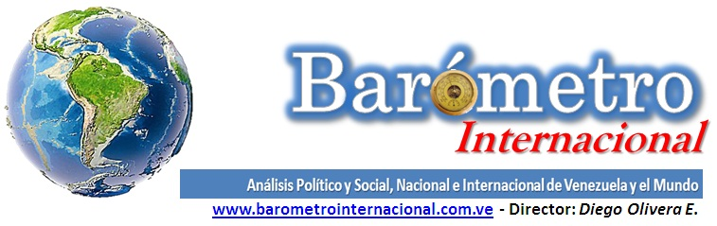

La era del humanismo está terminando.

Por Achille Mbembe

No hay indicios de que el 2017 vaya a ser muy diferente del 2016.

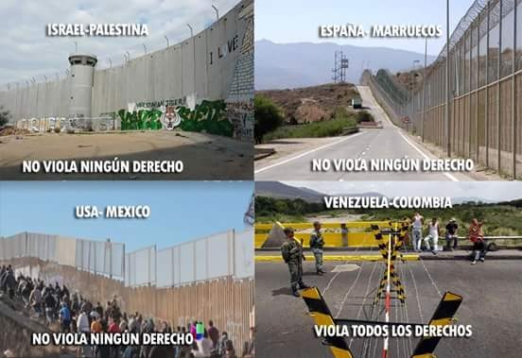
Bajo ocupación israelí por décadas, Gaza seguirá siendo la mayor prisión a cielo abierto de la Tierra.

En los Estados Unidos, la matanza de gente negra a manos de la policía continuará ininterrumpidamente y cientos de miles más se unirán a los que ya están alojados en el complejo industrial-carcelario que vino a instalarse tras la esclavitud de las plantaciones y las leyes de Jim Crow.

Europa continuará su lento descenso hacia el autoritarismo liberal o lo que el teórico cultural Stuart Hall llamó populismo autoritario. A pesar de los complejos acuerdos alcanzados en los foros internacionales, la destrucción ecológica de la Tierra continuará y la guerra contra el terror se convertirá cada vez más en una guerra de exterminio entre varias formas de nihilismo.

Las desigualdades seguirán creciendo en todo el mundo. Pero lejos de abastecer un ciclo renovado de luchas de clase, los conflictos sociales tomarán cada vez más la forma de racismo, ultranacionalismo, sexismo, rivalidades étnicas y religiosas, xenofobia, homofobia y otras pasiones mortales.

La denigración de virtudes como el cuidado, la compasión y la generosidad va de la mano con la creencia, especialmente entre los pobres, de que ganar es lo único que importa y que quién gana en virtud del medio que sea necesario es en última instancia el que está en lo correcto.

Con el triunfo de este acercamiento neo-darwiniano al hacer-historia, el apartheid bajo diversas modulaciones será restaurado como la nueva vieja norma. Su restauración pavimentará el camino hacia nuevos impulsos separatistas, a la construcción de más muros, a la militarización de más fronteras, a formas mortales de policialización, a guerras más asimétricas, a alianzas rotas y a innumerables divisiones internas, incluso en democracias establecidas.

Nada de lo señalado más arriba es accidental. En todo caso, es un síntoma de cambios estructurales, cambios que se harán cada vez más evidentes a medida que se despliegue el nuevo siglo. El mundo tal como lo conocíamos desde el final de la Segunda Guerra Mundial, con los largos años de la descolonización, la Guerra Fría y la derrota del comunismo, ese mundo ha terminado.

Ha comenzado otro largo y mortífero juego. El principal choque de la primera mitad del siglo XXI no será entre religiones o civilizaciones. Será entre la democracia liberal y el capitalismo neoliberal, entre el gobierno de las finanzas y el gobierno del pueblo, entre el humanismo y el nihilismo.

El capitalismo y la democracia liberal triunfaron sobre el fascismo en 1945 y sobre el comunismo a principios de los 90 cuando colapsó la Unión Soviética. Con la disolución de la Unión Soviética y el advenimiento de la globalización, sus destinos fueron destrenzados. La creciente bifurcación entre la democracia y el capital es la nueva amenaza para la civilización.

Apoyado por el poder tecnológico y militar, el capital financiero ha logrado su hegemonía sobre el mundo mediante la anexión del núcleo de los deseos humanos y, en el proceso, convirtiéndose él mismo en la primera teología secular global. Fusionando los atributos de una tecnología y una religión, se basó en dogmas incuestionables que las formas modernas de capitalismo habían compartido a regañadientes con la democracia desde el período de posguerra –la libertad individual, la competencia en el mercado y la regla de la mercancía y de la propiedad, el culto a la ciencia, la tecnología y la razón.

Cada uno de estos artículos de fe está bajo amenaza. En su núcleo, la democracia liberal no es compatible con la lógica interna del capitalismo financiero. Es probable que el choque entre estas dos ideas y principios sea el acontecimiento más significativo del paisaje político de la primera mitad del siglo XXI, un paisaje formado menos por la regla de la razón que por la liberación general de pasiones, emociones y afectos.

En este nuevo paisaje, el conocimiento se definirá como conocimiento para el mercado. El mercado mismo será re-imaginado como el mecanismo primario para la validación de la verdad. A medida que los mercados se convierten cada vez más en estructuras y tecnologías algorítmicas, el único conocimiento útil será algorítmico. En lugar de gente con cuerpo, historia y carne, las inferencias estadísticas serán todo lo que cuenta. Las estadísticas y otros datos importantes se derivarán principalmente de la computación. Como resultado de la confusión de conocimiento, tecnología y mercados, el desprecio se extenderá a cualquier persona que no tenga nada que vender.

La noción humanista y de la Ilustración del sujeto racional capaz de deliberación y elección será reemplazada por la del consumidor conscientemente deliberante y elector. Ya en construcción, triunfará un nuevo tipo humanidad. Este no será el individuo liberal que, no hace mucho tiempo atrás, creíamos que podría ser el tema de la democracia. El nuevo ser humano será constituido a través y dentro de las tecnologías digitales y los medios computacionales.

La era computacional –la era de Facebook, Instagram, Twitter– está dominada por la idea de que hay pizarras limpias en el inconsciente. Las formas de los nuevos medios no sólo han levantado la cubierta que las eras culturales previas habían puesto sobre el inconsciente, sino que se han convertido en las nuevas infraestructuras del inconsciente. Ayer, la sociedad humana consistía en mantener los límites sobre el inconsciente. Pues producir lo social significaba ejercer vigilancia sobre nosotros mismos, o delegar a autoridades específicas el derecho a hacer cumplir tal vigilancia. A esto se le llamaba represión. La principal función de la represión era establecer las condiciones para la sublimación. No todos los deseos pueden ser cumplidos. No todo puede ser dicho o hecho. La capacidad de limitarse a sí mismo era la esencia de la propia libertad y de la libertad de todos. En parte gracias a las formas de los nuevos medios y a la era post-represiva que han desencadenado, el inconsciente puede ahora vagar libremente. La sublimación ya no es necesaria. El lenguaje se ha dislocado. El contenido está en la forma y la forma está más allá, o excediendo el contenido. Ahora se nos hace creer que la mediación ya no es necesaria.

Esto explica la creciente posición anti-humanista que ahora va de la mano con un desprecio general por la democracia. Llamar a esta fase de nuestra historia fascista podría ser engañoso, a menos que por fascismo nos refiramos a la normalización de un estado social de la guerra. Tal estado sería en sí mismo una paradoja, pues en todo caso la guerra conduce a la disolución de lo social. Y sin embargo, bajo las condiciones del capitalismo neoliberal, la política se convertirá en una guerra apenas sublimada. Esta será una guerra de clases que niega su propia naturaleza: una guerra contra los pobres, una guerra racial contra las minorías, una guerra de género contra las mujeres, una guerra religiosa contra los musulmanes, una guerra contra los discapacitados.

El capitalismo neoliberal ha dejado en su estela una multitud de sujetos destruidos, muchos de los cuales están profundamente convencidos de que su futuro inmediato será una exposición continua a la violencia y a la amenaza existencial. Ellos desean genuinamente un retorno a cierto sentido de certeza –lo sagrado, la jerarquía, la religión y la tradición. Ellos creen que las naciones se han convertido en algo así como pantanos que necesitan ser drenados y que el mundo tal como es debe ser llevado a su fin. Para que esto suceda, todo debe ser limpiado. Están convencidos de que sólo pueden salvarse en una lucha violenta para restaurar su masculinidad, cuya pérdida atribuyen a los más débiles entre ellos, los débiles en que no quieren convertirse.

En este contexto, los emprendedores políticos más exitosos serán aquellos que hablen de manera convincente a los perdedores, a los hombres y mujeres destruidos por la globalización, y a sus identidades arruinadas.

La política se convertirá en la lucha callejera, la razón no importará. Tampoco los hechos. La política se revertirá a un asunto de supervivencia brutal en un ambiente ultra competitivo.

En estas condiciones, el futuro de la política de masas de izquierda, progresista y orientada hacia el futuro, es muy incierto. En un mundo centrado en la objetivación de todos y de todo ser viviente en nombre del lucro, la borradura de lo político por el capital es la amenaza real. La transformación de lo político en negocio plantea el riesgo de la eliminación de la posibilidad misma de la política. Si la civilización puede dar lugar a alguna forma de vida política, tal es el problema del siglo XXI.

Traducción del inglés al españo porl: Gonzalo Díaz Letelier.

sgeral@mst.org.br

Publicación Barómetro 26-01-17
Los contenidos de los análisis publicados por Barómetro Internacional, son responsabilidad de los autores
Agradecemos la publicación de estos artículos citando esta fuente y solicitamos favor remitir a nuestro correo el Link de la página donde está publicado. Gracias
internacional.barometro@gmail.com

